需求背景：
金银报价现状是由商务部一个人盯盘，实时报价，其实由于金银报价是规则定死的，完全可以由钉钉内置的机器人来代替金银报价推送，所以开发以下钉钉机器人报价系统；
- 钉钉机器人实时报价--金价需求：
该报价规则可在后台修改配置自定义
钉钉群里通过钉钉自定义机器人发送报价，报价规则如下：
当前金价报价A=取0.5的整数倍[max（au9999卖一价，maut+d卖一价）+0.5元]

重新报价触发规则
上限：max（au9999卖一价，maut+d卖一价）> 当前金价报价A-0.49
下限：max（au9999卖一价，maut+d卖一价）< 当前金价报价A-1.5
au9999卖一价、maut+d卖一价从金交所获取，提供接口http api格式

举例：
当max（au9999卖一价，maut+d卖一价)=1031.4
当前金价报价A=1032
重新报价触发规则：
当max（au9999卖一价，maut+d卖一价)>1031.51
当max（au9999卖一价，maut+d卖一价)<1030.5

钉钉机器人发送消息模板：
【金价报价更新】m/d h/min/s投资类黄金基础金价报价：A元/克；

- 钉钉机器人实时报价--银价需求：
该报价规则可在后台修改配置自定义
当前银价报价A=AgT+D卖1价/1000+0.1元/克 ，向上取数保留1为小数;

重新报价触发规则
上限：AgT+D卖1价 > 当前银价报价A*1000+1
下限：AgT+D卖1价 < 当前银价报价A*1000-300
AgT+D卖1价从金交所获取，提供接口http api格式

举例：
如AgT+D卖1价=18333，
当前银价报价A=18333/1000+0.1=18.5元/克
重新报价触发规则
当AgT+D卖1价 > 18501
当AgT+D卖1价 <18200

钉钉机器人发送消息模板：
【银价报价更新】m/d h/min/s投资类白银基础银价报价：A元/克；

- 钉钉机器人报价后台：
后台功能有：报价规则配置菜单（分金银报价和金银报价阈值触发规则设置）、消息模板配置菜单、群推送消息配置，用户管理；
- 报价规则配置菜单如下：
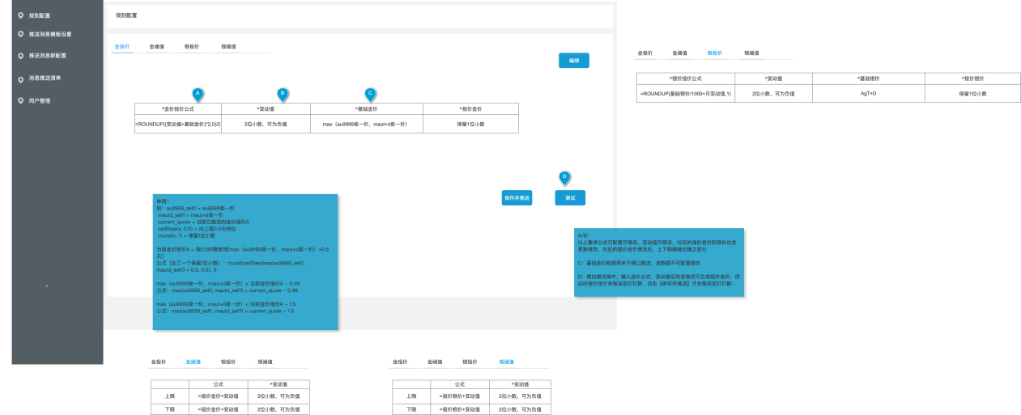

2、推送消息模板配置页面如下：

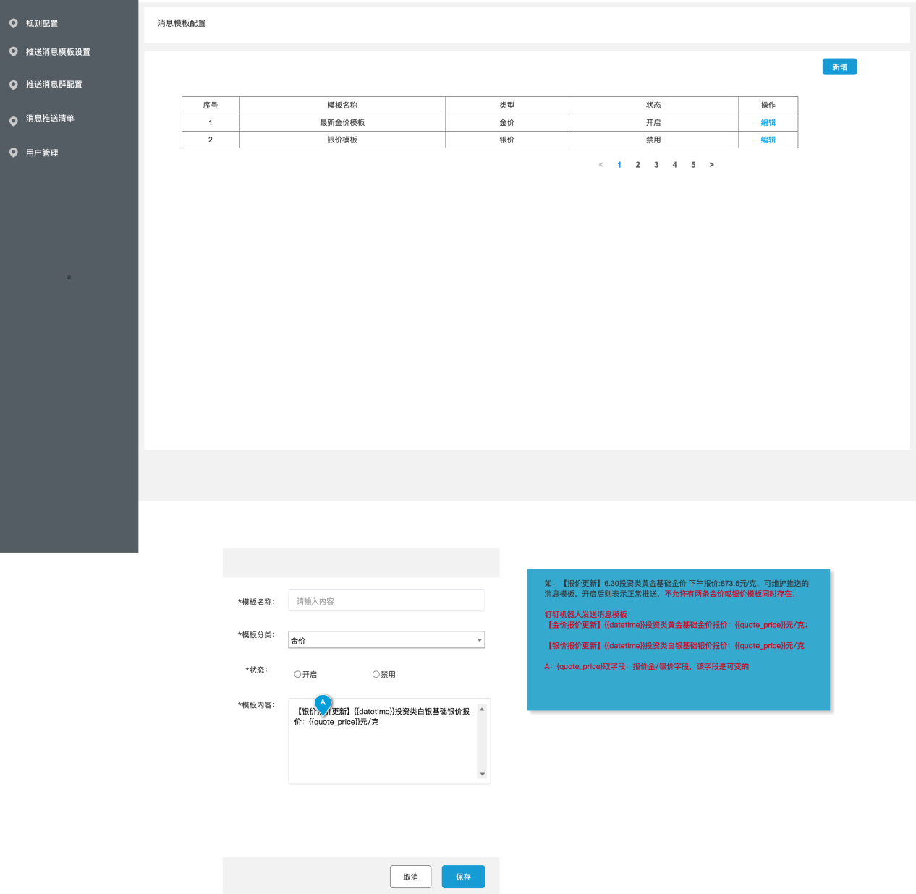
3、推送消息群配置如下：
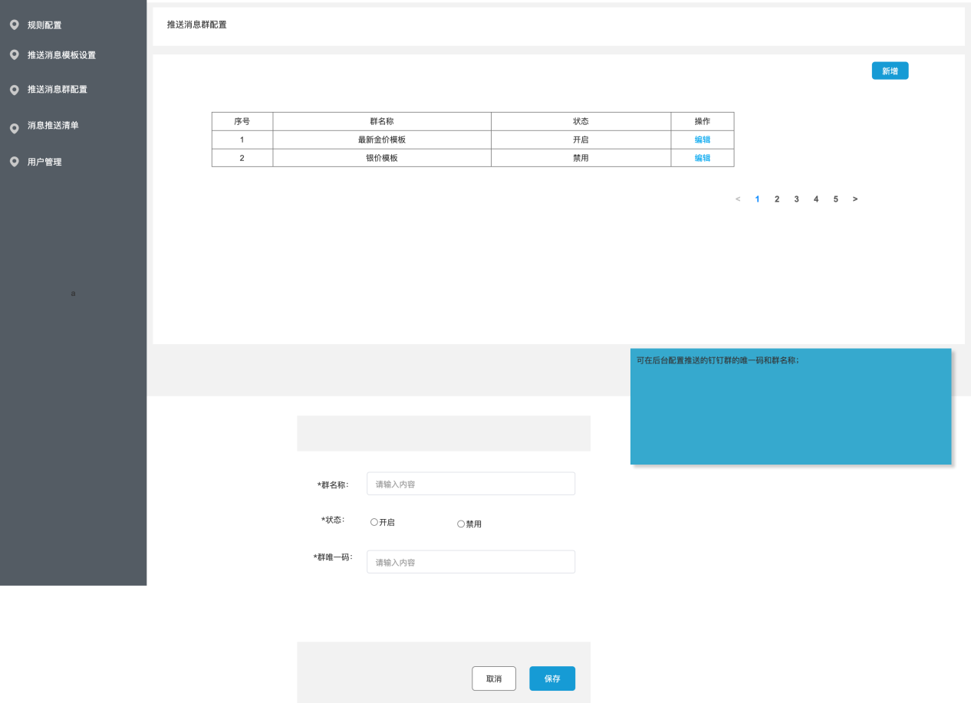

- 消息推送清单记录如下：
